Název: Prostorové obrázky

Předmět: Výtvarná výchova

Využití pro ročník: sedmý, osmý

Časová odhad: 90 minut

Anotace: Žáci rýsují podle dané předlohy hvězdice, z nichž poté pomocí zvýrazněných čar tvoří krychle. Správným vybarvením docílí efektu prostorového obrázku.

Použité metody: individuální práce

Pomůcky: rýsovací potřeby, čtvrtka, návodný pracovní list,
černý fix

Odkazy a zdroje: https://cz.pinterest.com/pin/420523683933874794/?nic_v2=1a3B1ji3a
Hotový obrázek je žákovská práce

Popis postupu využití:

a) Ukážeme žákům některé prostorové obrázky, např. z tohoto zdroje: https://cz.pinterest.com

b) Žáci slovně popíší optickou iluzi, poté je seznámíme s prací pro následující hodinu (hotový obrázek – viz Pracovní list – řešení).

c)/ Rozdáme pracovní list s návodem. Žáci si vytvoří nejprve síť: rýsují kružnice (poloměr je 2,5cm) - vždy v průsečíku dvou kružnic rýsují kružnici další (viz pracovní list č.1), vytvoří si tak síť a pak podle čísel na obrázku v pracovním listu spojují průsečíky kružnic úsečkami tak, aby vznikla krychle. Potom vybarvují fixou vrchní plochy „schodů“, pak stínují plochy boční: opět podle návodu na pracovním listu.

Pracovní list č. 1 – pracovní postup:

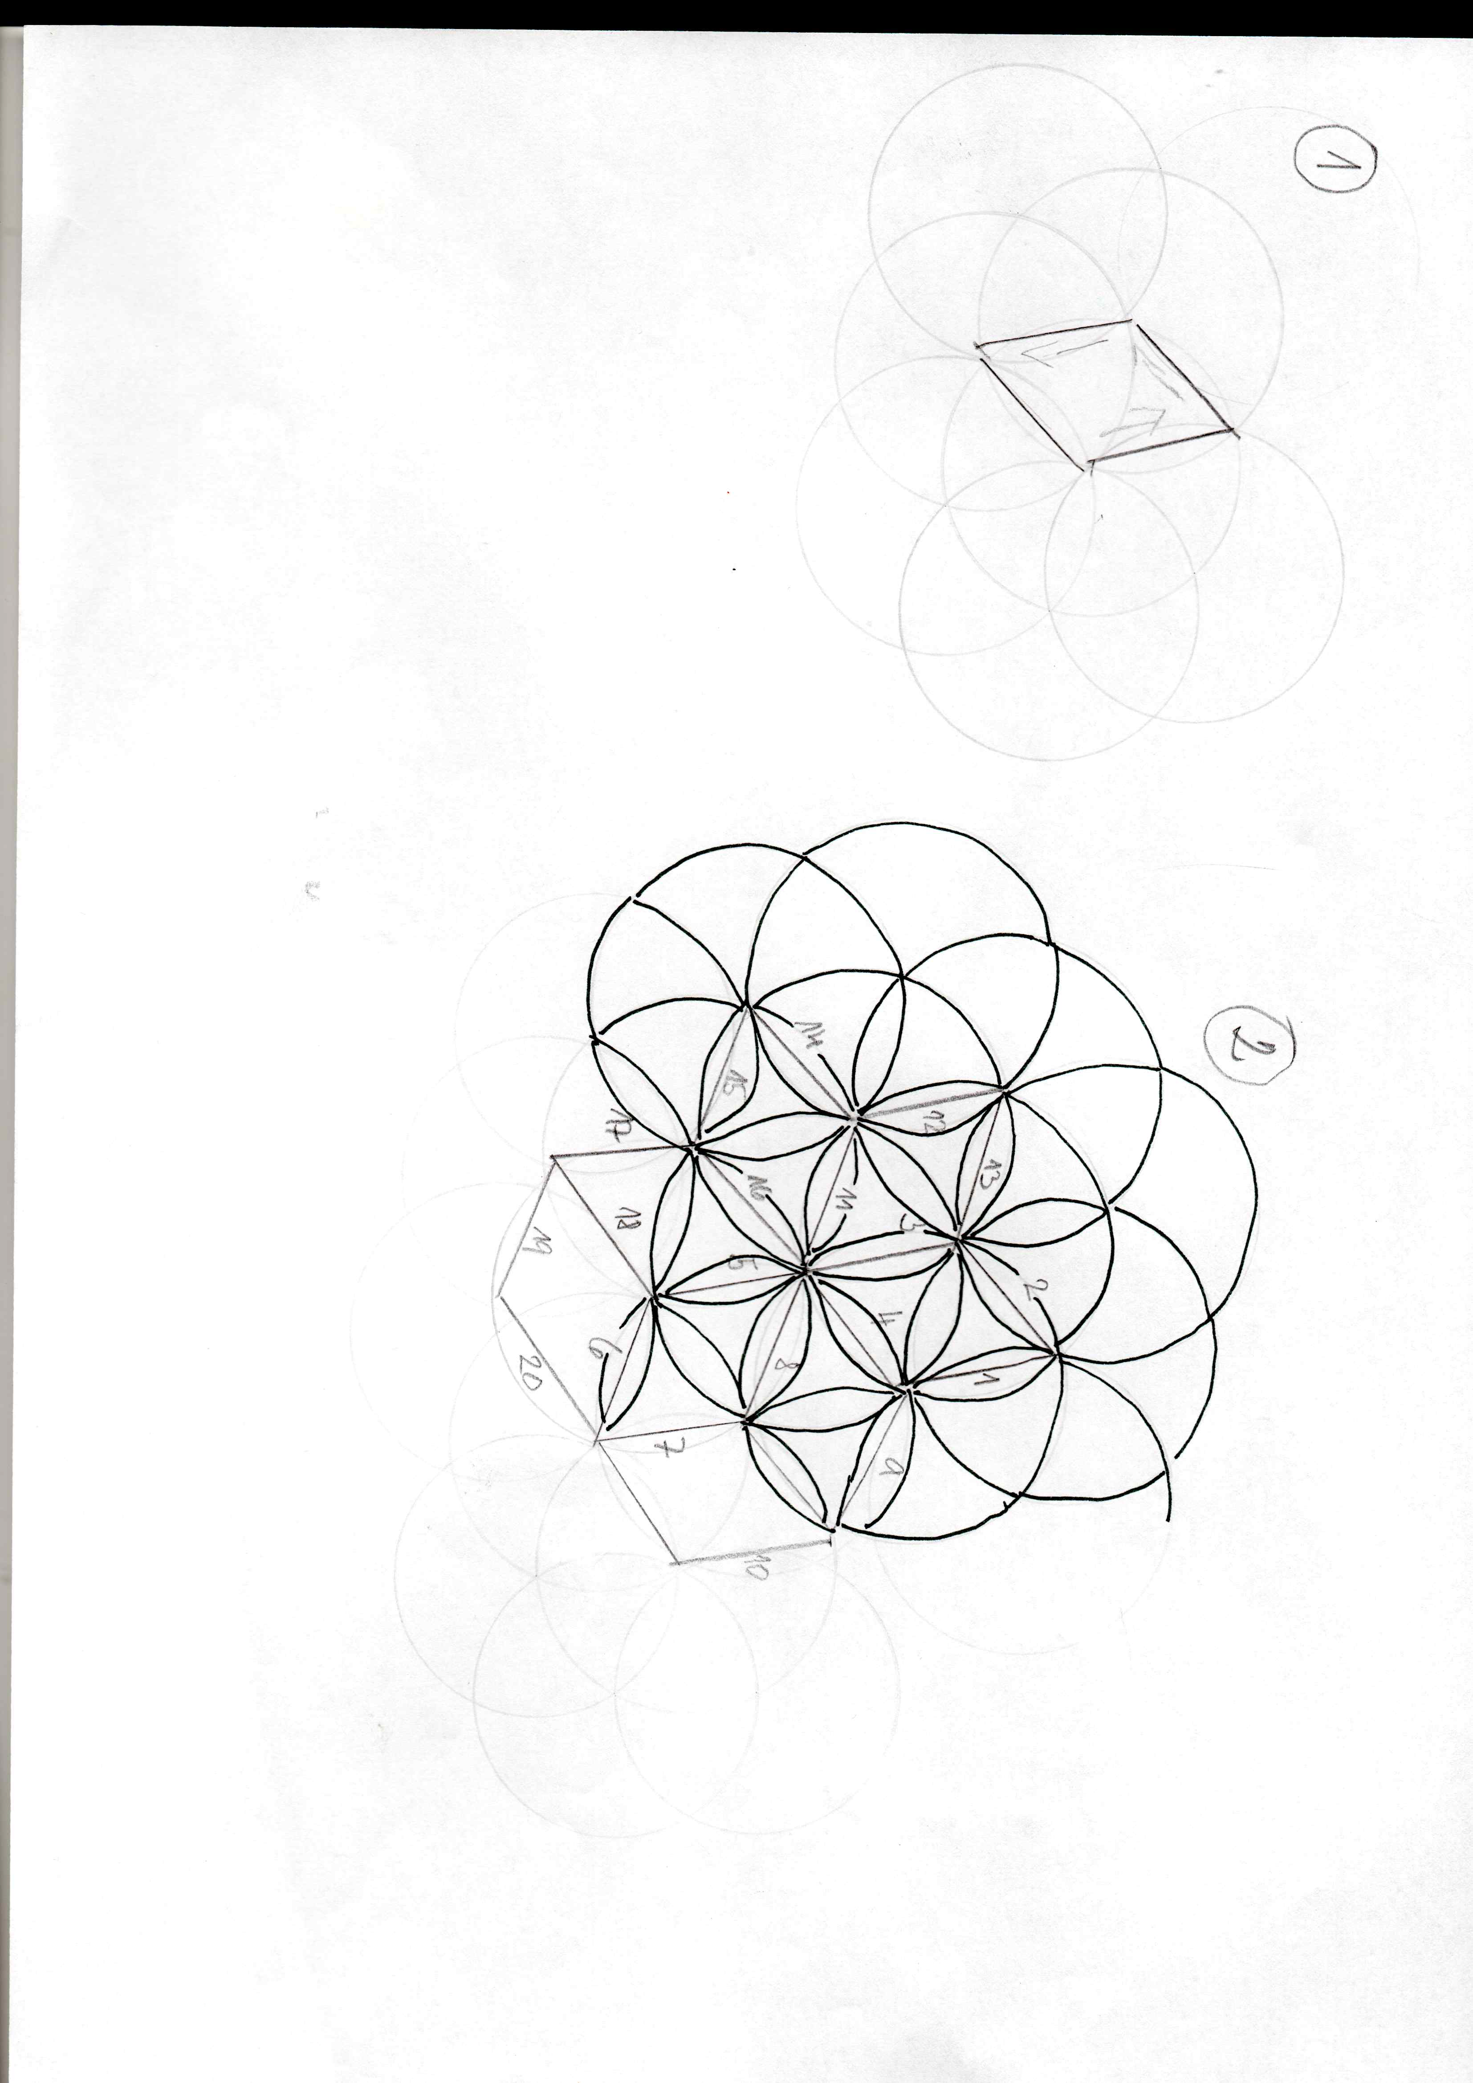

Pracovní list č. 2 – pracovní postup:
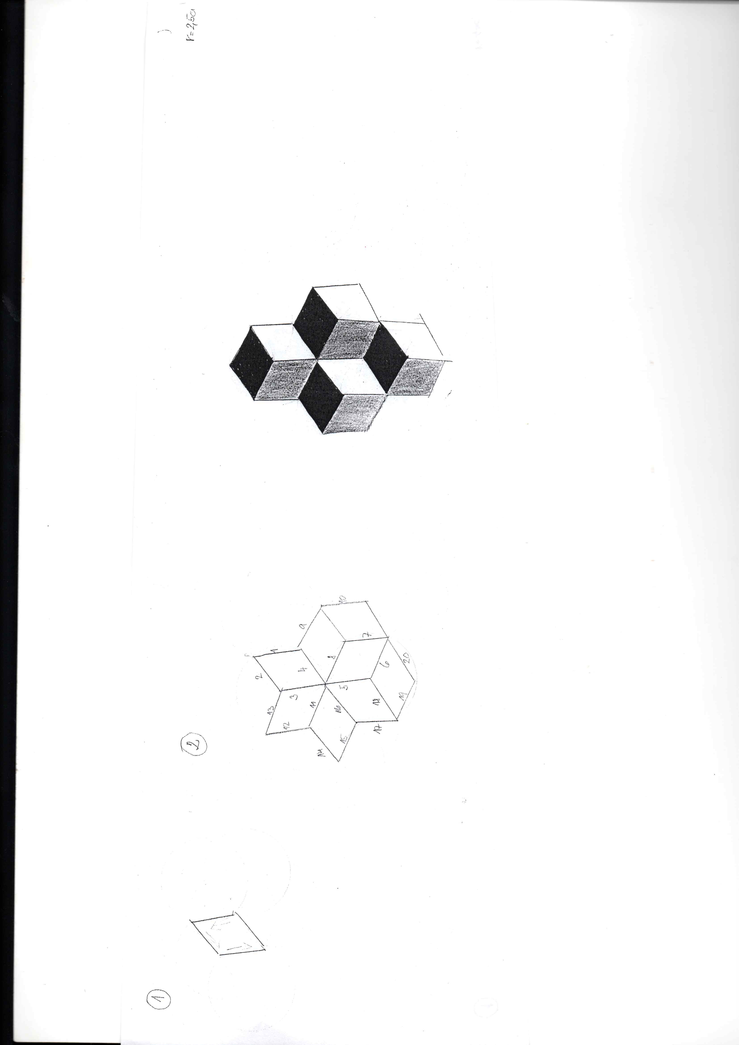

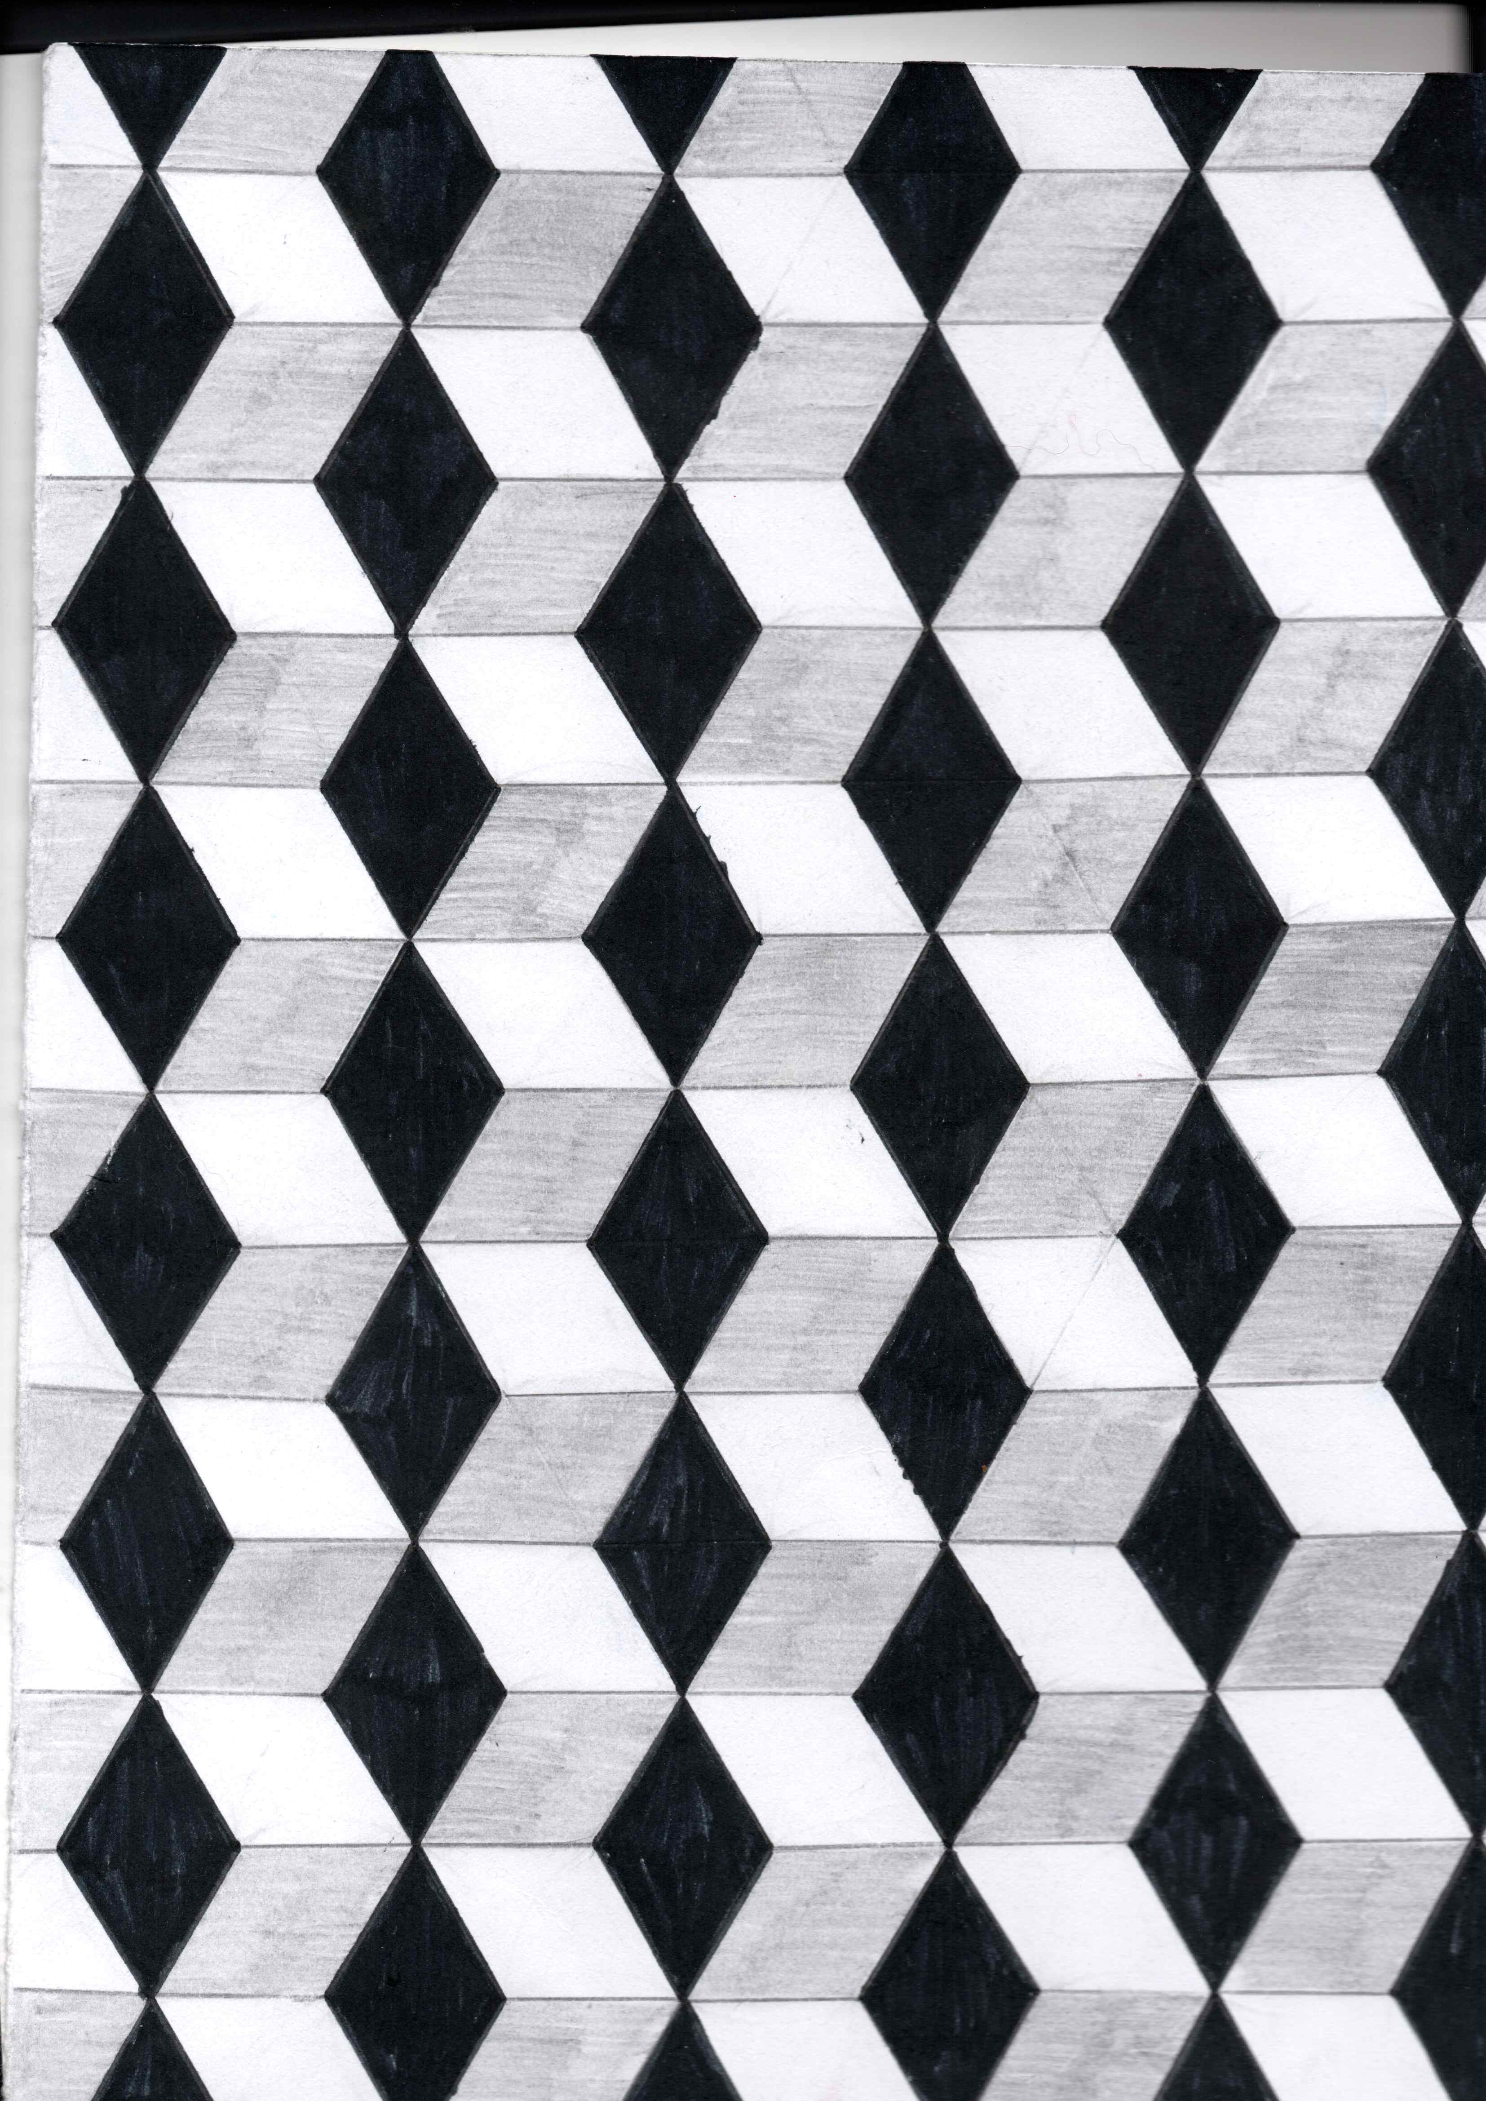
Pracovní list řešení:

